### - Nome do Caso de UsoHST096- Incluir Recurso do Julgamento Final das Chapas – Responsável Chapa

<Nome do Produto>Sistema Processo Eleitoral

<Nome do cliente>CAU

**Revisões do Documento**

|  |  |  |  |
| --- | --- | --- | --- |
| **Revisão** | **Data** | **Lista de Autores** | **Observações** |
| 1.0 | 11/12/2019 | Claudia Ávila | Criação da história para atendimento da OS 251 da Sprint 21. |

**Sumário**

HST-096 –Incluir Recurso do Julgamento Final das Chapas – Responsável pela Chapa 4

COMO Profissional 4

PARA incluir o recurso do julgamento final da chapa. 4

PROTÓTIPO 4

INFORMAÇÕES COMPLEMENTARES 13

# HST-096 –Incluir Recurso do Julgamento Final das Chapas – Responsável pela Chapa

## COMO Profissional

QUERO acessar a interface de julgamento final da chapa;

## PARA incluir o recurso do julgamento final da chapa.

## PROTÓTIPO

1. Solicitar Recurso do Julgamento Final da Chapa – HST088 (Acionador)

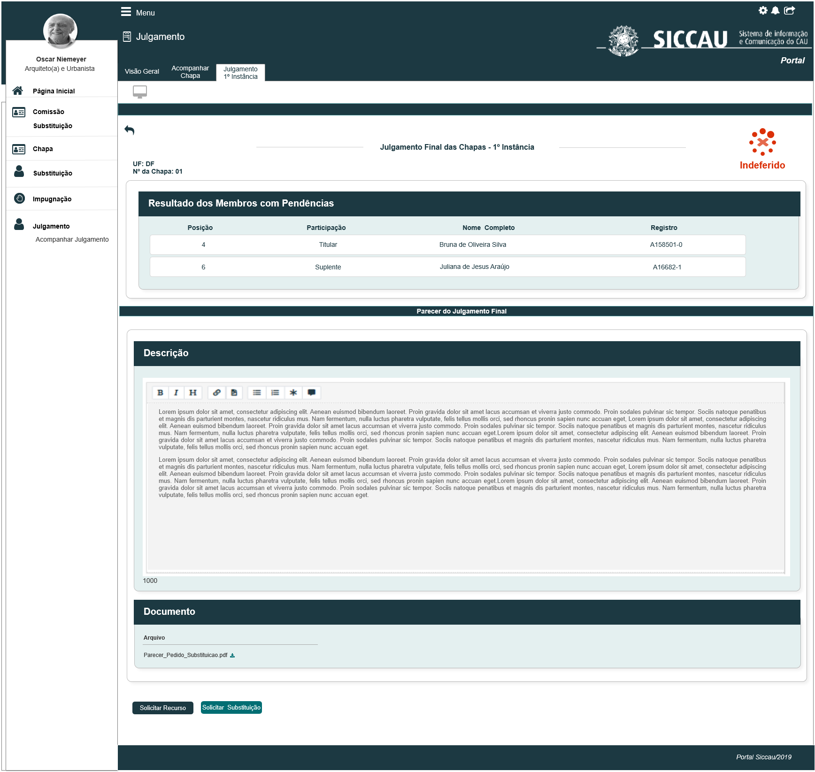

1. Interpor/Inserir Recurso do Julgamento

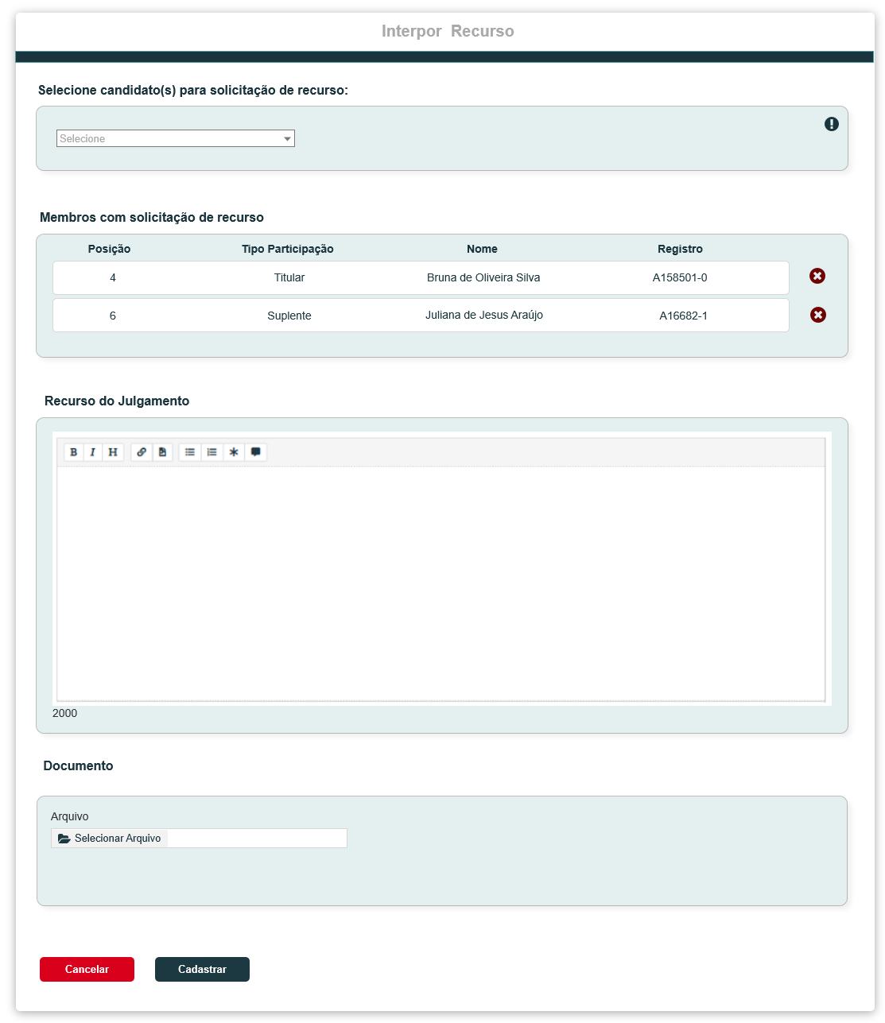

|  |  |  |  |  |  |  |  |  |  |
| --- | --- | --- | --- | --- | --- | --- | --- | --- | --- |
| Campos | | | | | | | | | |
| Inserir Recurso do Julgamento | | | | | | | | | |
| **ID** | **Nome** | **Descrição** | | **Tipo** | **Valores Válidos** | | **Formato** | | **Regra** |
|  | Interpor Recurso | Exibe título do pop-up | | Alfanumérico | - | | - | | * + Somente Leitura: Sim   + Obrigatório: Não |
|  | Selecione candidato(s) para solicitação de recurso: | Combobox com a posição + nomes dos membros excluído da grid | | Alfanumérico |  | |  | | * Somente Leitura: Não * Obrigatório: Sim |
|  | Membros com solicitação de recurso | Grid com todos os membros cadastrados pelo Assessor na etapa de julgamento | | Alfanumérico | - | | - | | * Somente Leitura: Não * Obrigatório: Sim |
|  | Recurso do Julgamento | Campo para inclusão do texto referente ao recurso | | Alfanumérico | - | | - | | * Somente Leitura: Não * Obrigatório: Sim * Tamanho: 2000 caracteres   Permite Caracteres Especiais: Sim |
|  | Documento | Campo para realização Upload de arquivos caso seja necessário. | | Arquivo | - | | - | | * Somente Leitura: Não * Obrigatório: Não * O sistema deve apresentar o mesmo nome do arquivo original que foi realizado o upload. |
| **Comandos** | | | | | | | | | |
| **Nome** | | | **Descrição** | | | **Tipo** | | **Regras** | |
| Cancelar | | | Ao acionar esse botão, o sistema deve fechar o pop-up e apresentar a interface [P01] | | | Botão | | 1. N/A | |
| Cadastrar | | | Ao acionar esse botão, o sistema deve apresentar a mensagem de sucesso do cadastro do pedido de recurso. | | | Botão | | 1. N/A | |

**CRITÉRIO DE ACEITE**

1. **Premissa:** 
   1. Essa história permite que os Responsáveis da Chapa possam solicitar RECURSO da análise do Julgamento Final das Chapas;
   2. Esta história deve ser executada quando o usuário acessar no módulo profissional, e acionar o botão na HST088; para chapas IES o botão deve ser renomeado para;
   3. Apenas os Responsáveis pela Chapa podem solicitar RECURSO ou RECONSIDERAÇÃO do julgamento Final da Chapa;
   4. O sistema deve validar as informações de acesso, aonde o Responsável pela Chapa poderá incluir um recurso do Julgamento Final;
2. **Regras Gerais:** [P01]
   1. Na Data de Início da 5.2 Atividade Secundária (Recurso), o sistema deve validar na HST078 quais as chapas foram julgadas pelos Assessores CEN/BR ou CE/UF, bem como, deve validar se o Julgamento da chapa foi Deferido ou Indeferido, Caso tenha sido INDEFERIDO, o sistema deve apresentar o botão “” [P06] na HST088, para que os responsáveis pela chapas possam entrar com recurso sobre o julgamento da chapa;
   2. Após a Data Fim da 5.2 Atividade Secundária (Recurso- 1ª Instância), o sistema deve ocultar a exibição do botão na HST088;
   3. O sistema deve validar na Data Fim da 5.2 Atividade Secundária, se o ator cadastrou uma interposição do RECURSO, caso não tenha cadastrado, o sistema deve exibir a seguinte informação na Aba Recurso: **Não houve interposição de recurso!**

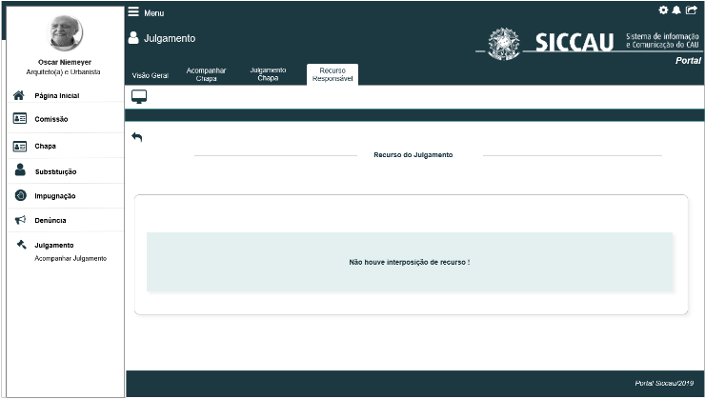

* 1. Caso seja uma chapa IES, o sistema deve exibir a informação: **Não houve interposição de reconsideração!**
  2. Caso já exista um cadastrado de um RECURSO para a chapa em questão, o sistema deve estender para a HST097; para a visualização das informações;

1. **Solicitar/Incluir Recurso:** [P02]
   1. Ao acionar o botão na HST088, o sistema deve apresentar uma pop-up [P02], para inserção do texto da solicitação de recurso do julgamento final;
   2. Quando o ator acionar (IES), o sistema deve alterar o título da pop-up para: “Interpor Reconsideração” e o campo para Reconsideração do Julgamento:

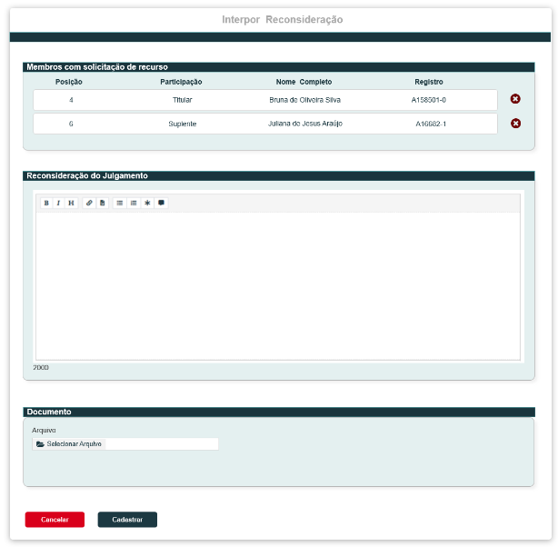

* 1. O sistema deve permitir incluir apenas 1 (um) registro para o RECURSO do julgamento; Caso outro Resp Chapa tente cadastrar um Recurso para um mesmo julgamento, ao mesmo tempo, prevalece o cadastro de quem acionar primeiramente o botão ;
  2. Caso ocorra a situação acima citada, ao acionar o botão, o sistema deve exibir mensagem [ME013]
  3. Após cadastrar com sucesso um Recurso do julgamento, o sistema deve ocultar os botões :, para o registro em questão;
  4. O sistema deve exibir a interface [P02], com os seguintes campos:
  5. Campo “Membros com solicitação de recurso”, o sistema deve exibir uma grid com as colunas: Posição, Participação, Nome Completo, Registro, populando essa colunas com as informações dos membros com pendência, conforme indicados pelo Assessores na HST078;

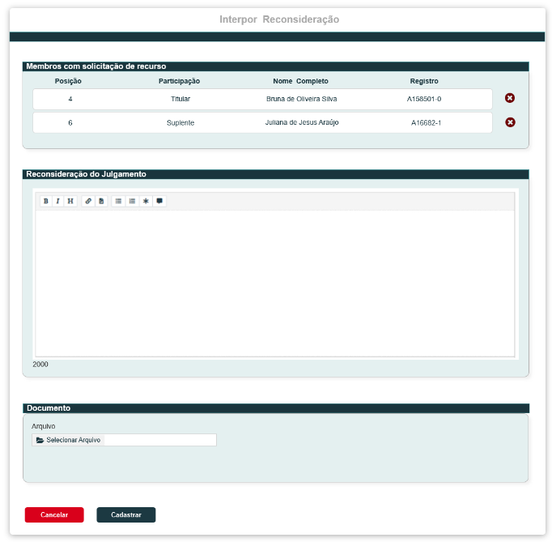

* 1. O sistema disponibilizar a opção de excluir um dos membros dessa grid; Caso o ator acione a opção de excluir, o sistema deve exibir a mensagem de confirmação [ME012]:

Caso o ator acione a opção Sim da mensagem, o sistema exclui o membro da grid; e exibe mensagem [ME010]

Caso o ator acione a opção Não da mensagem, o sistema não exclui o membro da grid;

* 1. Nos casos de exclusão com sucesso, o sistema deve exibir o campo Selecione candidato(s) para solicitação de recurso; Este campo deve ser populado com o nome desse membro que foi excluído da grid. Caso o ator queira adiciona-lo novamente, o sistema deve permitir;

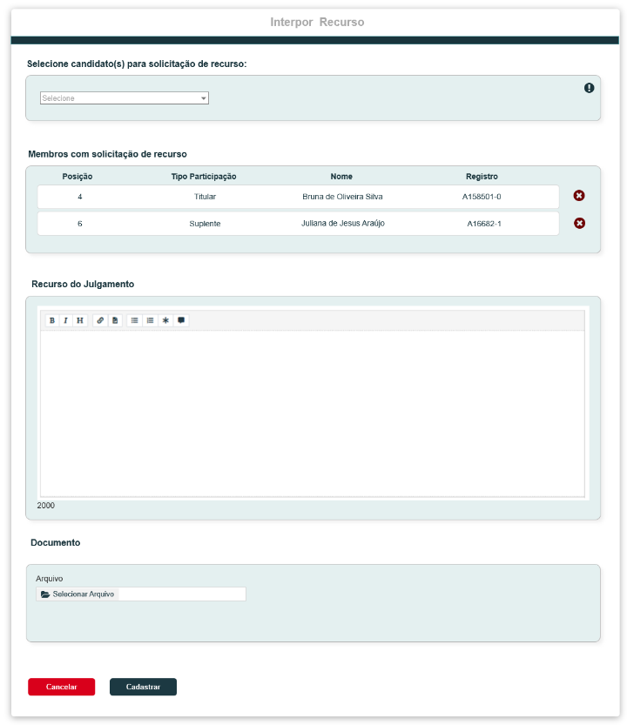

* 1. Ressaltando que a exclusão é apenas na grid, **NÃO** se deve excluir o membro da chapa em questão;
  2. Caso o ator exclua todos os membros da grid, o sistema deve exibir na grid a mensagem “Não há membros/posição indicados para recurso”:



* 1. O sistema NÃO deve permitir cadastrar um recurso sem a inclusão de nenhum membro da chapa, caso ocorra o sistema deve exibir a mensagem [ME03]; conforme regra [3.21]; Com exceção da regra abaixo;
  2. Nos caso de Julgamentos INDEFERIDOS pelos Assessores, quando eles Não informarem nenhum membro, conforme regra 8.10 e 8.11 da HST078, o sistema NÃO deve exibir a grid e nem a combobox para seleção de membros da chapa, visto que, os assessores não informaram nenhum membro; Ao acionar o botão de solicitar recurso, o sistema deve exibir a interface abaixo:

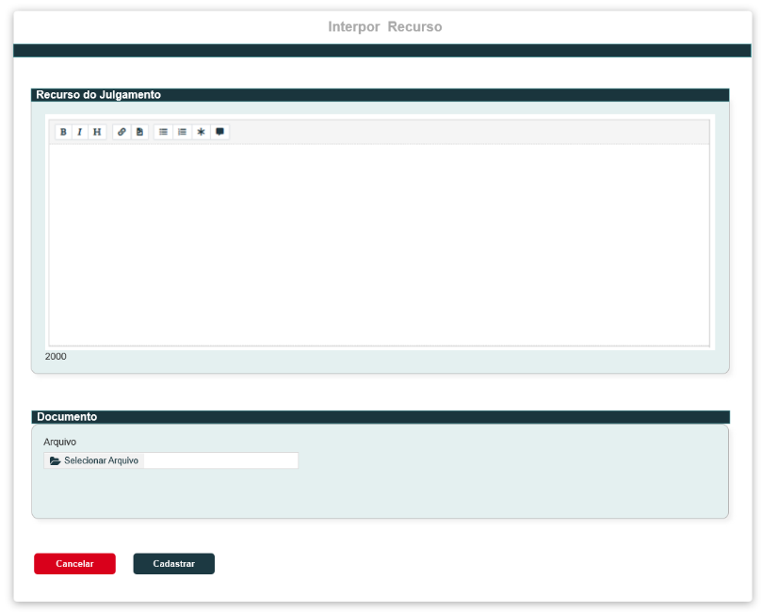

* 1. Na combobox Selecione candidato(s) para solicitação de recurso, o sistema deve exibir a posição + Tipo de Participação + nome completo do membro: (ex:01 – Titular - Cláudia Ávila);

Para os membros Federais, os quais não possuem o número da posição, o sistema deve exibir: Federal + Tipo de Participação + Nome completo do membro (Ex: Federal – Titular – Cláudia Ávila)

* 1. Ao selecionar o nome da pessoa deseja e acionar o “ENTER”, o sistema deve exibir as informações do membro selecionado na grid;
  2. O sistema deve exibir um Hint, com a seguinte informação: “Lista dos membros com pendência”;
  3. Campo Recurso do Julgamento ou Reconsideração do Julgamento: para que o ator possa incluir o texto referente a recurso/reconsideração do julgamento final da chapa em questão; Este campo é de preenchimento obrigatório;
  4. Neste componente, o sistema deve permitir a inclusão de até 2000 caracteres. Ao ir incluindo os caracteres dentro do componente, o sistema deve ir exibindo a quantidade restante de caracteres disponíveis abaixo do componente;
  5. O sistema deve disponibilizar um componente o qual possa customizar o texto;
  6. Campo Documento, o sistema deve disponibilizar um componente para realizar o Upload de arquivo, para que o ator possa incluir um arquivo que achar necessário, A inclusão deste arquivo NÃO é obrigatória;
* O sistema deve realizar a seguinte validação nos anexos: Somente aceitar arquivos no formato de PDF;
* Caso o sistema identificar que o formato do arquivo anexado não é PDF, o sistema deve apresentar mensagem; [ME06]
* O sistema deve permitir o tamanho de cada arquivo no máximo de 10 MB.
* Caso o ator anexe um arquivo que exceda o tamanho máximo, o sistema deve exibir mensagem [ME07]
* O sistema deve permitir anexar apenas um (1) arquivo.
  + Caso o ator tente anexar o segundo arquivo, o sistema deve exibir mensagem [ME08]
  1. Ao realizar o Upload desejado, o sistema deve exibir duas opções: Uma para que o ator possa realizar o Download; E uma para Excluir o arquivo anexado;

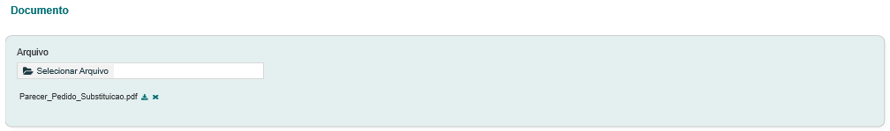

* 1. O sistema identifica que o ator acionou a opção que permite “Excluir” um arquivo, o sistema deve exibir mensagem [ME09];
  + Caso o ator acione a opção “Sim” da mensagem de exclusão, o sistema deve excluir fisicamente o arquivo; E deve exibir a mensagem de sucesso [ME010]
  + Caso o ator acione a opção “Não” da mensagem de exclusão, o sistema cancela a exclusão do arquivo.
  1. O sistema identifica que o ator acionou a opção que permite “Baixar” arquivo, o sistema realiza o download do arquivo desejado. Ao acionar o link, o sistema baixa o arquivo sem exibir escolha do local para seleção. Será baixado na pasta default;
  2. Ao acionar a opção na [P02], o sistema deve:
     + - Validar se os campos obrigatórios foram preenchido; caso não tenha sido preenchido, o sistema deve exibir mensagem impeditiva [ME011]
       - O ator deve selecionar/informar pelo menos um membro que será solicitado o recurso; Caso não seja informado nenhum membro, o sistema deve exibir a mensagem [ME03];
* Exibir uma pop-up com a seguinte informação: **Prezado(a) sr.(a), sua interposição de recurso do julgamento final foi cadastrada com sucesso!;**

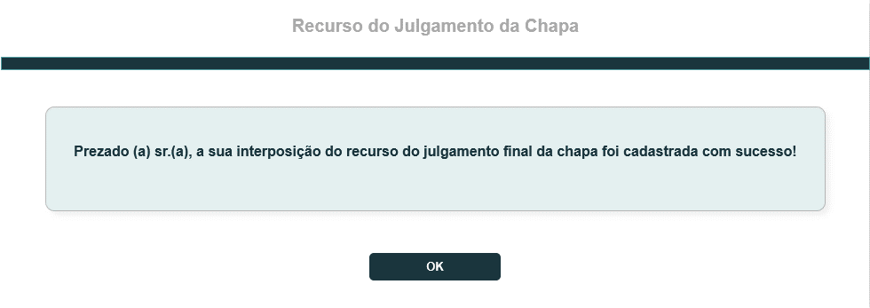

* Para IES, será informado: **Prezado(a) sr.(a), sua interposição de reconsideração do julgamento final foi cadastrada com sucesso!;**
* Armazenar na base de dados as informações inseridas pelo ator;
* Fechar a pop-up [P02], e deve exibir a Nova Aba Recurso [P01 da HST097];
  1. Ao cadastrar com sucesso um RECURSO, o sistema deve ocultar os botões, na HST088; O ator deverá optar em solicitar um Recurso **ou** Substituição dos membros da sua chapa; Em 1ª Instância não será disponibilizado/possível solicitar ambas atividades (recurso e substituição);
  2. Ao cadastrar um RECURSO com sucesso, o sistema deve enviar e-mail de aviso referente a inclusão de uma interposição do recurso; O teor deste e-mail será definido na estória HST098 – **registro 1;**

O sistema deve disparar o e-mail para os atores abaixo informados:

* **Responsáveis pela Chapa** - o sistema deve validar quais são os responsáveis pela chapa em questão, e deve enviar para todos os responsáveis que a chapa possuir;
* **Comissão CEN e Comissão CE** – o sistema deve enviar e-mail APENAS para os Coordenador e Coordenador Adjunto CEN e para os Coordenador e Coordenador Adjunto CE da UF a qual a chapa **é vinculada**. O sistema deve validar nas HST07 e HST08 quais são os coordenadores.

HST07 e HST08

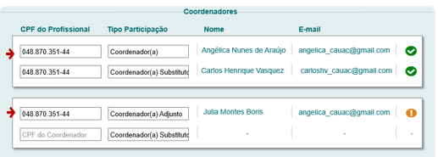

* **Assessor CEN e Assessor CE** – o sistema deve enviar e-mail para o Assessor CEN e para o Assessor CE da UF a qual a chapa é vinculada; o sistema deve validar as UFs que estão contidas na eleição, e somente deve enviar e-mail para os assessores CE/UF, a qual a UF estiver participando da eleição em questão;
  + Ao enviar o e-mail, o sistema deve ter o seguinte comportamento: o cabeçalho, rodapé e teor do e-mail devem ser conforme a definição realizada na HST098, porém o sistema deve acrescentar as informações abaixo do teor do e-mail:
  + **Nome do(s) membro(s)**:< nome completo dos membros listados pelo resp da chapa[P02]>
  + **Interpor Recurso**: < exibe o texto que o ator inclui na [P02]>
    - * Ao acionar a opção, o sistema deve cancelar a solicitação de Interposição do Recurso, e deve voltar a exibir a interface do julgamento [P01]
* O sistema deve armazenas para log de auditoria: CPF do ator que realizou o recurso do julgamento do pedido de substituição, Nome do ator, Data e Hora, e ação de inclusão (recurso do julgamento do pedido de substituição);
  1. Ao incluir um Recurso ou Reconsideração com sucesso, o sistema deve ocultar os botões ou;

1. **Status do Julgamento Final**
   1. Ao cadastrar um Recurso com sucesso, o sistema deve alterar o status da substituição de  para;
2. **URL**
   1. Caso o ator copie e cole a URL desta estória, o sistema deve validar primeiramente se o ator está logado no sistema eleitoral:

* Caso não esteja logado, o sistema deve exibir a mensagem [ME02];
* Caso esteja logado, o sistema deve validar se o ator logado é um dos responsáveis por alguma chapa, caso seja um dos responsáveis, o sistema deve direciona para a interface [P01] da chapa a qual ele é um dos responsáveis, caso a eleição esteja com período de vigência aberto; Caso a eleição que o ator é um dos responsáveis esteja com período de vigência fechado, o sistema deve exibir a mensagem [ME05].
* Caso o ator esteja logado, e não seja um dos responsáveis por alguma chapa, o sistema deve exibir a mensagem [ME04];

1. **Mensagem:**

* As mensagens de Sucesso, Alerta e Erro, devem ser exibidas no canto superior direito da tela, com o seguinte padrão:
* O sistema deve ter um temporizador de 5 segundos para cada mensagem exibida.
* Ao final dos 5 segundos, o sistema deve fechar a caixa de mensagem e não exibi-la na tela.
* Caso surja uma nova mensagem, o sistema deve exibi-la logo abaixo daquela que foi anteriormente criada.

|  |  |  |
| --- | --- | --- |
| **Mensagens** | | |
| **ID** | **Descrição** | **Ações** |
|  | Erro de comunicação, tente mais tarde! | Erro |
|  | Caro(a) sr. (a), você não está logado no sistema eleitoral!  Para ter acesso a funcionalidade requisitada, por gentileza realizar login no sistema eleitoral. | Alerta |
|  | Caro(a) sr. (a), informe o(s) membro(s) para solicitação de recurso! | Alerta |
|  | Caro(a) sr. (a), a visualização da atividade selecionada só está disponível para membros responsáveis pela chapa! | Alerta |
|  | Caro(a) sr. (a), o período de vigência encontra-se fechado, para eleição a qual o senhor é um dos responsáveis ! | Alerta |
|  | Formato do arquivo inválido. Somente serão aceitos arquivos no formato de PDF! | Alerta |
|  | O tamanho máximo permitido para cada arquivo é de 10 MB. | Alerta |
|  | Permissão de Upload: um (1) arquivo! | Alerta |
|  | Deseja realmente excluir o arquivo?  [Sim] [Não] | Confirmação |
|  | Exclusão realizada com sucesso! | Sucesso |
|  | Campo de preenchimento obrigatório! | Alerta |
|  | Deseja realmente excluir membro com pendência?  [Sim] [Não] | Alerta |
|  | Caro(a) sr. (a), um dos Responsável da Chapa, já executou o cadastro do Recurso do julgamento o qual o senhor(a) está solicitando! | Alerta |

## INFORMAÇÕES COMPLEMENTARES

**Histórias relacionadas:**

Eleitoral_HST078_Incluir_JulgamentoFinal_1ª_Instancia_Corporativo

Eleitoral_HST088_Acompanhar_JulgamentoFinal_1ª_Instancia_Profissional

Eleitoral_HST097_Visualizar_Recurso_JulgamentoFinal_Profissional

Eleitoral_HST098_Definir_Email_Recurso-JulgamentoFinal

Eleitoral_HST100_Incluir_Substituição_JulgamentoFinal_Profissional